温岭市人民政府
关于重新公布征地区片综合地价标准的通知（征求意见稿）
各镇人民政府，各街道办事处，市政府直属各单位，在温垂直管理各单位：
根据《中华人民共和国土地管理法》有关规定和《浙江省自然资源厅关于重新公布全省征地区片综合地价最低保护标准的通知》（浙自然资规〔2023〕12 号）等文件要求，结合我市实际，决定对我市征地区片综合地价重新公布。现将有关事项通知如下：
一、适用范围
本通知适用于温岭市行政区域范围内的征地补偿。
二、征地区片划分补偿标准
全市征地区片综合地价分为3个级别，涉及全市16个镇、街道。同一级区片级别内根据不同地类分为二类，即一类地包括：耕地、除林地以外的其他农用地、建设用地；二类地包括：林地、未利用地。Ⅰ级征收区片(太平街道、城东街道、城西街道、城北街道、横峰街道、泽国镇、大溪镇、温峤镇温峤片)一类用地8.8万元/亩、二类用地6.2万元/亩。Ⅱ级征收区片(松门镇、箬横镇、新河镇)一类用地7.8万元/亩、二类用地5.5万元/亩。Ш级征收区片(石塘镇、滨海镇、城南镇、石桥头镇、坞根镇、温峤镇江厦片)一类用地6.7万元/亩、二类用地4.7万元/亩。区片价分片定级范围标准不变。插花地的征地补偿按照土地所在区片综合价标准执行。
三、征地区片综合地价补偿标准
征地区片综合地价由土地补偿费和安置补助费两部分组成，土地补偿费和安置补助费分别占征地区片综合地价的40%和60%。
四、本通知自2023年 月 日起施行，《温岭市人民政府关于调整征地区片综合地价标准的通知》（温政发〔2020〕24号）同时废止。

附件：1.温岭市征收土地区片等级表
2.温岭市征地区片综合地价分布图

温岭市人民政府
2023年 月 日

附件1
温岭市征收土地区片等级表
区域 | 区片级别 | 区片范围 | 地类 |  | 区片综合地价测算成果
 |  |  |  |  | 区片价（万元/亩）
温岭市 | Ⅰ级 | 太平街道 | 一类 | 耕地、园地、养殖水面、农田水利用地、建设用地 | 8.8
温岭市 | Ⅰ级 | 城东街道 | 一类 | 耕地、园地、养殖水面、农田水利用地、建设用地 | 8.8
温岭市 | Ⅰ级 | 城西街道 | 一类 | 耕地、园地、养殖水面、农田水利用地、建设用地 | 8.8
温岭市 | Ⅰ级 | 城北街道 | 一类 | 耕地、园地、养殖水面、农田水利用地、建设用地 | 8.8
温岭市 | Ⅰ级 | 横峰街道 | 二类 | 林地、未利用地 | 6.2
温岭市 | Ⅰ级 | 泽国镇 | 二类 | 林地、未利用地 | 6.2
温岭市 | Ⅰ级 | 大溪镇 | 二类 | 林地、未利用地 | 6.2
温岭市 | Ⅰ级 | 温峤镇温峤片 | 二类 | 林地、未利用地 | 6.2
温岭市 | Ⅱ级 | 松门镇 | 一类 | 耕地、园地、养殖水面、农田水利用地、建设用地 | 7.8
温岭市 | Ⅱ级 | 箬横镇 | 一类 | 耕地、园地、养殖水面、农田水利用地、建设用地 | 7.8
温岭市 | Ⅱ级 | 新河镇 | 二类 | 林地、未利用地 | 5.5
温岭市 | Ⅲ级 | 石塘镇 | 一类 | 耕地、园地、养殖水面、农田水利用地、建设用地 | 6.7
温岭市 | Ⅲ级 | 滨海镇 | 一类 | 耕地、园地、养殖水面、农田水利用地、建设用地 | 6.7
温岭市 | Ⅲ级 | 城南镇 | 一类 | 耕地、园地、养殖水面、农田水利用地、建设用地 | 6.7
温岭市 | Ⅲ级 | 石桥头镇 | 二类 | 林地、未利用地 | 4.7
温岭市 | Ⅲ级 | 坞根镇 | 二类 | 林地、未利用地 | 4.7
温岭市 | Ⅲ级 | 温峤镇江厦片 | 二类 | 林地、未利用地 | 4.7

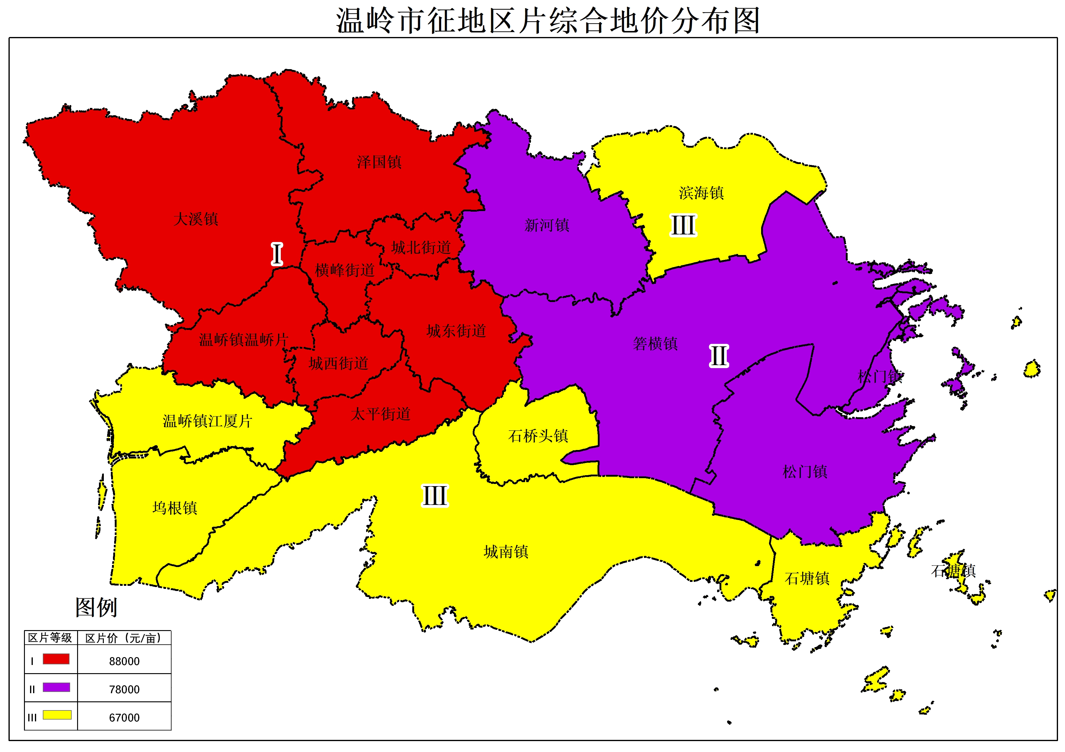
附件2

